МІНІСТЕРСТВО ОСВІТИ І НАУКИ УКРАЇНИ

НАЦІОНАЛЬНИЙ ТЕХНІЧНИЙ УНІВЕРСИТЕТ

«ХАРКІВСЬКИЙ ПОЛІТЕХНІЧНИЙ ІНСТИТУТ»

     Кафедра програмної інженерії та інформаційних технологій управління

Лабораторна робота № 1

з дисципліни «Архітектура та проектування програмного забезпечення»

Виконала

ст. Гр.КН - 418

       Стрілець Ю.В.

 Перевірив:

Копп А.М.

Харків 2021

**Мета роботи:** Знайомство з пакетом Archi і мовою моделювання Archimate. Побудова моделей бізнес-архітектури. Виконавці і ролі. Місце знаходження. Відносини. Бізнес-процеси та бізнес-сервіси. Події. Об'єкти.

**Хід роботи**

Запустити Archi та створити в ньому нову модель та створити View з назвою «Организационная структура».

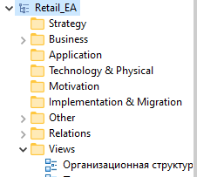

Рисунок 1 – Організаційна структура

Створення моделі організаційно структурі

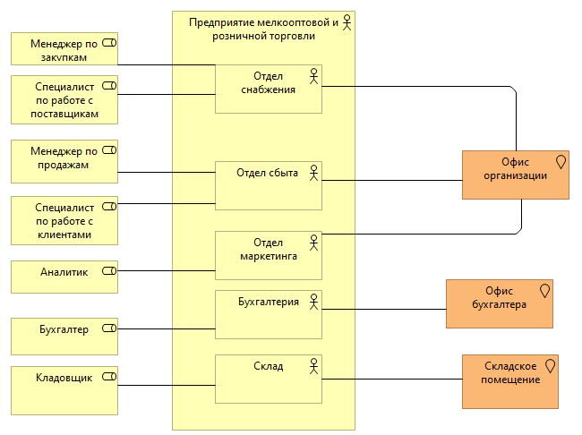

Рисунок 2 – Створена організаційна модель

Створення бізнес-процесу

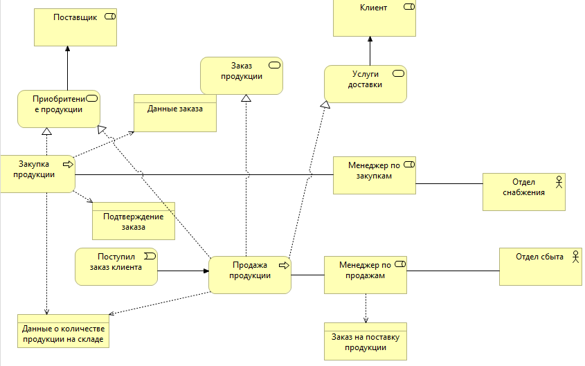

Рисунок 3 – Створений бізнес-процес

**Висновок:** В даній лабораторній роботі ознайомились з пакетом Archi і мовою моделювання Archimate, побудовали модель бізнес-архітектури, працювали з виконавцями і ролями, місцем знаходження, відносинами, бізнес-процесами та бізнес-сервісами, подіями та об'єктами.